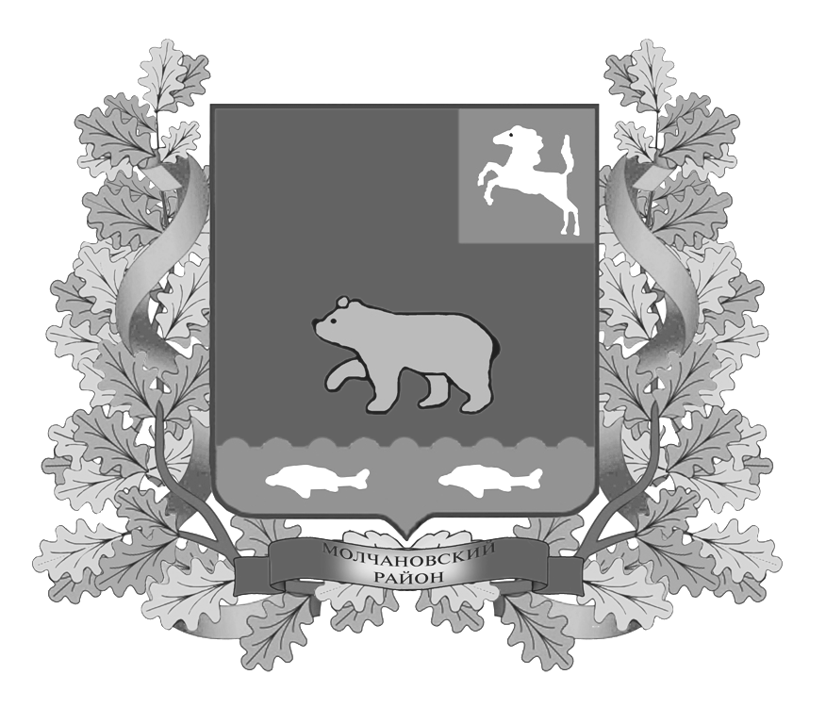
дума молчановского РАЙОНА
Томской области
РЕШЕние

_______________ № ___
с. Молчаново

О внесении изменения в решение Думы Молчановского района от 20.10.2005 № 4 «О принятии Положения о порядке организации и проведения публичных слушаний по вопросам местного значения»
В соответствии с Федеральным законом от 06.10.2003 № 131-ФЗ «Об общих принципах организации местного самоуправления в Российской Федерации»

ДУМА МОЛЧАНОВСКОГО РАЙОНА РЕШИЛА:

1. Внести в решение Думы Молчановского района от 20.10.2005 № 4 «О принятии Положения о порядке организации и проведения публичных слушаний по вопросам местного значения» следующее изменение:
1.1. Пункт 3 статьи 1 изложить в новой редакции:
« 3. На публичные слушания должны выноситься:
1) проект устава муниципального образования, а также проект муниципального нормативного правового акта о внесении изменений и дополнений в данный устав, кроме случаев, когда в устав муниципального образования вносятся изменения в форме точного воспроизведения положений Конституции Российской Федерации, федеральных законов, конституции (устава) или законов субъекта Российской Федерации в целях приведения данного устава в соответствие с этими нормативными правовыми актами;
2) проект местного бюджета и отчет о его исполнении;
3) проекты планов и программ развития муниципального образования, проекты правил землепользования и застройки, проекты планировки территорий и проекты межевания территорий, за исключением случаев, предусмотренных Градостроительным кодексом Российской Федерации, проекты правил благоустройства территорий, а также вопросы предоставления разрешений на условно разрешенный вид использования земельных участков и объектов капитального строительства, вопросы отклонения от предельных параметров разрешенного строительства, реконструкции объектов капитального строительства, вопросы изменения одного вида разрешенного использования земельных участков и объектов капитального строительства на другой вид такого использования при отсутствии утвержденных правил землепользования и застройки;
4) вопросы о преобразовании муниципального образования, за исключением случаев, если в соответствии с Федеральным законом от 06.10.2003 № 131-ФЗ «Об общих принципах организации местного самоуправления в Российской Федерации» для преобразования муниципального образования требуется получение согласия населения муниципального образования, выраженного путем голосования либо на сходах граждан.

2. Опубликовать настоящее решение в официальном печатном издании «Вестник Молчановского района» и разместить на официальном сайте муниципального образования «Молчановский район» (http://www.molchanovo.ru/).

3. Настоящее решение вступает в силу со дня официального опубликования.

Председатель
Думы Молчановского района М.Т.Лагута

Глава Молчановского района Ю.Ю.Сальков

